En mars 2024
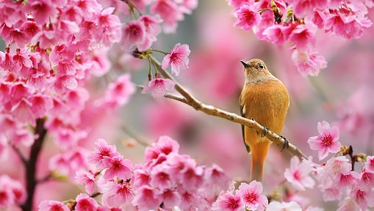

LA VILLA DES GOLF.E.S VOUS PROPOSE

CIRCUIT TRAINING
LUNDI : DE 18H30 A 19H30
MANON LAZENNEC : 06 35 90 98 43
YOGA POSTURAL – RENFORCEMENT MUSCULAIRE
MARDI 9H30 OU 11H30 ET SAMEDI (HORAIRES VARIABLES)
MELANIE QUINIO : 06 83 19 19 71
MOVEMENT OF LIFE
MERCREDI : 10H A 11H30
Catherine Boussion : 06 81 56 66 24

STRETCHING POSTURAL
JEUDI : DE 10H15 A 11H30
LAURENCE ALDIGE : 06 81 20 00 28

SOPHROLOGIE
JEUDI : 14H A 15H00
Isabelle De Cerval : 06 60 38 73 60

MEDITATION
HORAIRES VARIABLES
MARIE : 06 63 45 01 64

***
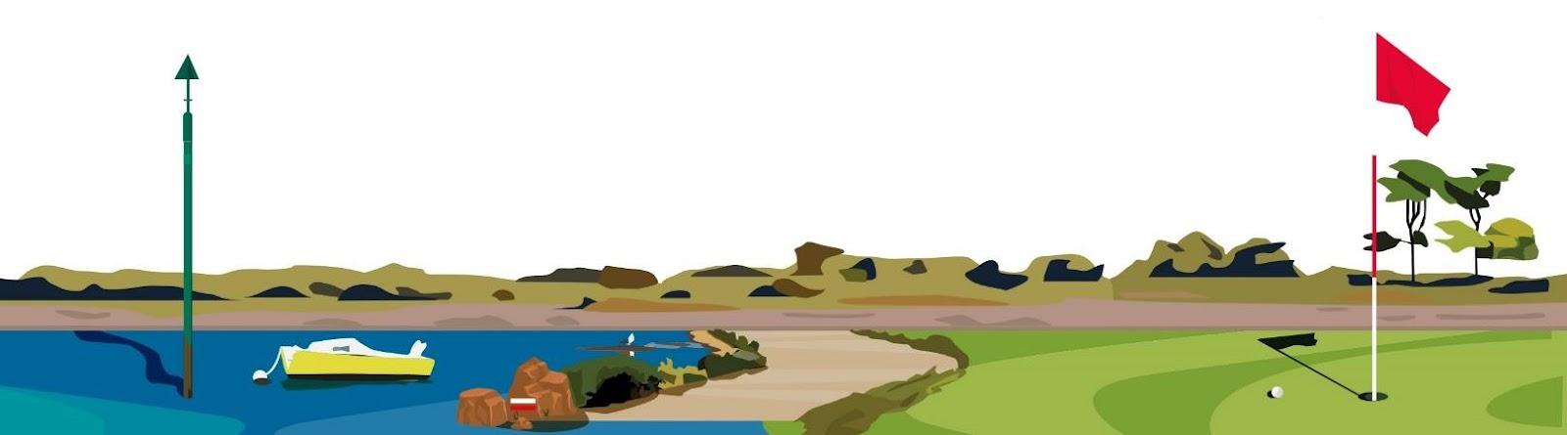
MASSAGE « NUAGE DE BIEN-ETRE »
JULIE : 07 49 13 70 56
ESTHETICIENNE « NATUR’ELLE »
STEPHANIE LE NORMAND : 06 10 26 22 32

